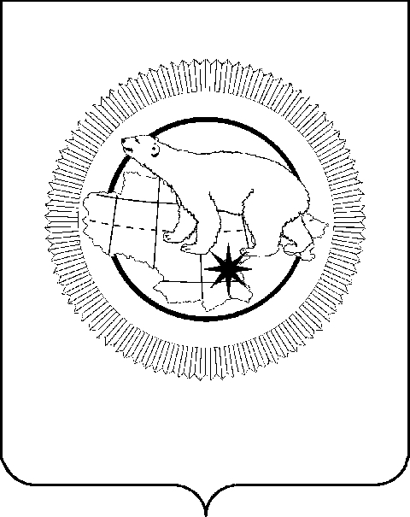

ПРАВИТЕЛЬСТВО ЧУКОТСКОГО АВТОНОМНОГО ОКРУГА

# ПОСТАНОВЛЕНИЕ

|  |  |  |  |  |
| --- | --- | --- | --- | --- |
| от | 15 сентября 2025 года | № | 526 | г. Анадырь |

**О распределении иных межбюджетных трансфертов бюджетам муниципальных образований Чукотского автономного округа в 2025 году в целях поощрения муниципальных управленческих команд**

В соответствии с Постановлением Правительства Чукотского автономного округа от 11 сентября 2025 года № 525 «Об утверждении Правил предоставления и распределения в 2025 году иных межбюджетных трансфертов бюджетам муниципальных образований Чукотского автономного округа в целях поощрения муниципальных управленческих команд», Правительство Чукотского автономного округа

**ПОСТАНОВЛЯЕТ:**

1. Утвердить распределение иных межбюджетных трансфертов бюджетам муниципальных образований Чукотского автономного округа в целях поощрения муниципальных управленческих команд согласно приложению к настоящему постановлению.

2. Контроль за исполнением настоящего постановления возложить на Аппарат Губернатора и Правительства Чукотского автономного округа (Каргаполов П.А).

Губернатор

Чукотского автономного округа В.Г. Кузнецов

Приложение

к Постановлению Правительства

Чукотского автономного округа

от 15 сентября 2025 года № 526

**Распределение**

**иных межбюджетных трансфертов бюджетам муниципальных образований Чукотского автономного округа в 2025 году в целях поощрения муниципальных управленческих команд**

|  |  |  |
| --- | --- | --- |
| **№ п/п** | **Наименование муниципального образования** | **Сумма,**  **тыс. рублей** |
| 1. | Городской округ Анадырь | 7 358,8 |
| 2. | Муниципальный округ Певек | 3 780,0 |
| 3. | Муниципальный округ Эгвекинот | 4 676,8 |
| 4. | Провиденский муниципальный округ | 4 612,1 |
| 5. | Анадырский муниципальный район | 8 302,8 |
| 6. | Билибинский муниципальный район | 5 382,4 |
| 7. | Чукотский муниципальный район | 3 536,4 |
|  | **Итого** | **37 649,3** |